**Análisis de Cálculo el I.V.A**

**Entrada:**

* Precio del producto

**Salida:**

* Precio final con IVA
* Importe del IVA

**Proceso:**

1. Leer el precio del producto.
2. Calcular el monto del IVA (precio * porcentaje de IVA).
3. Sumar el monto del IVA al precio del producto para obtener el precio final.
4. Mostrar el precio final y el monto del IVA al usuario.

## Diseño (Pseudocódigo)

Algoritmo CalcularPrecioFinal

Definir precioProducto, precioFinal como Real

Definir tasaIVA como Real

Escribir "Ingrese el precio del producto: "

Leer precioProducto

tasaIVA = 0.21 //o la tasa de IVA correspondiente

precioFinal = precioProducto + (precioProducto * tasaIVA)

Escribir "El precio final del producto incluyendo el IVA es: $", precioFinal

FinAlgoritmo

## Diagrama de flujo

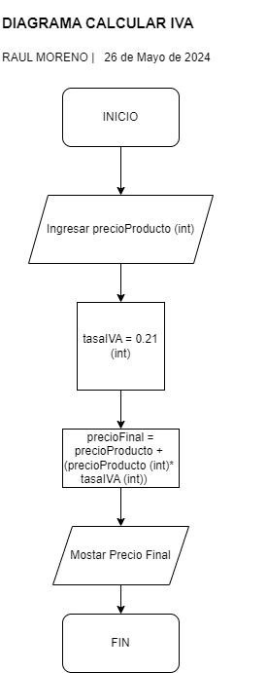

## Pruebas de escritorio

**Caso 1:**

* Precio del producto: $100

**Salida:**

* Precio final con IVA: $121
* Importe del IVA: $21

**Caso 2:**

* Precio del producto: $500

**Salida:**

* Precio final con IVA: $605
* Importe del IVA: $105

**Caso 3:**

* Precio del producto: $1000

**Salida:**

* Precio final con IVA: $1210
* Importe del IVA: $210

**Explicación de las pruebas de escritorio:**

Las pruebas de escritorio se realizan manualmente para verificar que el algoritmo funcione correctamente con diferentes casos de entrada. En este caso, se probaron tres casos con diferentes precios de productos para asegurarse de que el precio final con IVA y el importe del IVA se calculan correctamente en cada caso.

**Conclusión:**

El algoritmo y el código para calcular el precio final con IVA y el importe del IVA han sido diseñados, analizados y probados correctamente. Se ha demostrado que el algoritmo funciona correctamente con diferentes casos de entrada y produce el resultado esperado.